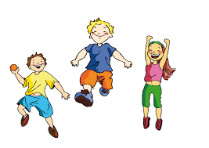
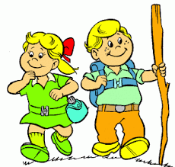

ŠPORTNI DAN NA DALJAVO
RAZRED: od 1. do 3. razreda DATUM: 14. 5. 2020
TEMA: POHODNIŠTVO, VAJE ZA RAZVOJ GIBALNIH SPOSOBNOSTI, SKRB ZA ZDRAVJE

Dragi učenci in starši!

V četrtek , 14. maja bomo izvedli nekoliko drugačen športni dan na daljavo. Glavni namen je, da se v družbi vaših bližnjih odpravite na pohod in predvsem uživate v gibanju v naravi!

Športni dan bomo razdelili na dva dela: POHOD Z GOZDNO OLIMPIJADO IN AKTIVNOSTI DOMA.

Prosimo, da se držite splošnih navodil v času epidemije, izpostavimo najpomembnejše: Izogibate se javnih površin, stiku z vsemi, ki niso člani vaše družine.
Kot pa velja za vse športne aktivnosti, pa je pomembno predvsem to: pred odhodom v gozd se obvezno zaščitite proti klopom, bodite primerno oblečeni, pijte tekočino, poslušajte svoje telo (ne pretiravajte), primerno pripravite prostor za vadbo (odstranite vse nevarne, ostre predmete… V gozdu še posebej bodite pozorni na podrta drevesa, suhe veje, ki lahko padajo, ovire na tleh… Bodite previdni tudi z vsem orodjem, ki ga boste uporabljali.
Večino vaj lahko izvedete vsi učenci, seveda vam lahko, če ne zmorete sami, pomagajo drugi člani družine, lahko pa kakšno vajo tudi izpustite. Izogibajte se plezanja na višini.

Ker je športni dan zanimiva aktivnost za vse učence, lahko posredujete dve fotografiji (iz vsakega dela po eno) in izpolnjen vprašalnik, ki je na koncu navodil.

Verjamemo, da vam bodo aktivnosti športnega dne na daljavo všeč in boste vsi člani družine uživali! Ostanite zdravi in fit!
Vaše učiteljice

POHOD (2x 30 min)
Preden se odpravite na pohod, dobro in zdravo zajtrkujte. Oblecite in obujte se primerno za pohod, imejte več plasti oblačil, da se lahko, ko vam bo toplo, slečete in ko se ohlajate, nazaj oblečete. V nahrbtnik si dajte pijačo, lahko tudi kakšen posladek. S seboj vzemite košaro (ali večjo vrečko) in vrtne škarje ali nož (previdno z nožem!), da boste lahko v košaro nabirali predmet s škarjami ter rezali in odstranjevali morebitne ostre štrleče veje.
Za cilj pohoda si izberite gozd, ki je čim bolj razgiban, kjer boste našli tudi kakšen štor, podrto drevo in podobno. Priporočamo vsaj pol ure pohoda v eno smer.
Pomembno je, da spoštujemo naravo, kar pomeni, da vse smeti odnesemo s seboj domov, ne vznemirjamo živali, ne uničujemo rastlinja, spoštujemo tudi privatno lastnino.
Na poti ne pozabite opazovati prebujanja narave, ptičjega petja, lepote domačega kraja ….
Ko najdemo primeren prostor v/ob gozdu, se najprej ogrejemo:
10 x JUMPING JACK  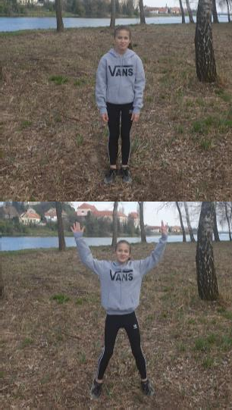 | IZPADNI KORAK LEVO IN DESNO  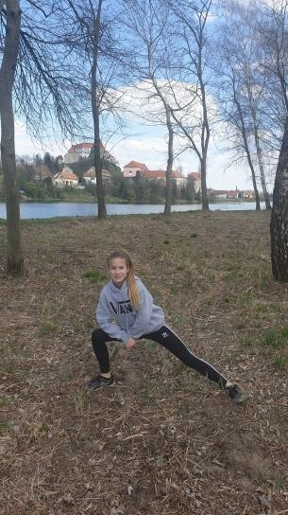 | IZPADNI KORAK NAPREJ  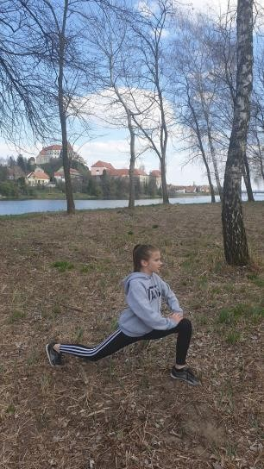 | ODROČENJE V IZPADNEM KORAKU  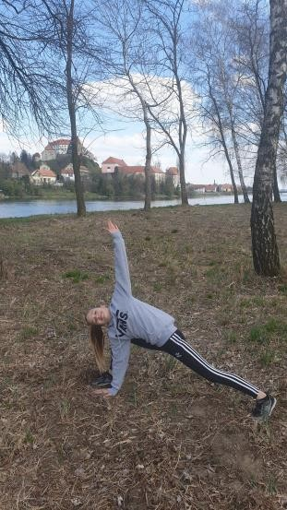
10 x ODKLON LEVO IN  DESNO  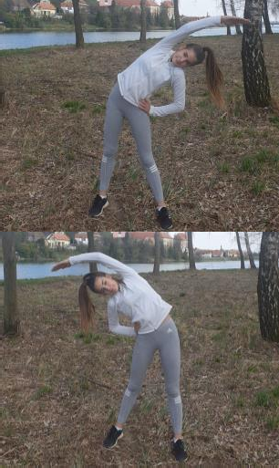 | 10 x PREDKLON  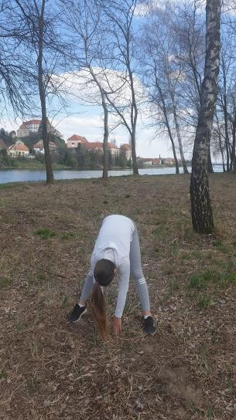 | DOTIK PRSTOV NA  NOGI (15 sekund)  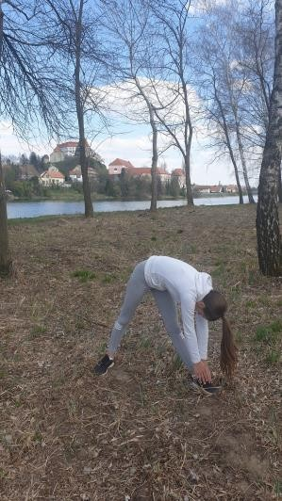 | NE POZABITE NA  PITJE TEKOČINE  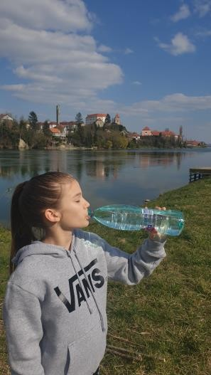

OGREVANJE PRED OLIMPIJADO – vaje, ki so ti neznane, zamenjaj s svojo vajo (15 min)

GOZDNA OLIMPIJADA: GOZDNA GIMNASTIKA (15 min)
Sledi prva disciplina gozdne olimpijade – GOZDNA GIMNASIKA. Preizkusi se v čim več vajah!

HOJA PO DEBLU:  Naprej, nazaj,…  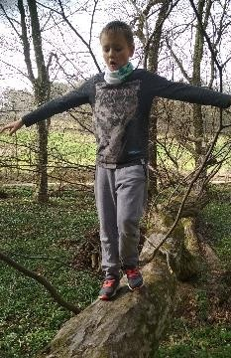 | Poizkusi še kakšen obrat, prednoženje, zajemanje..  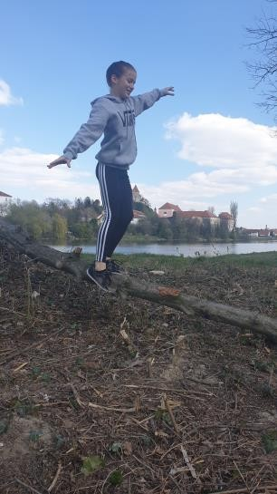 | …naredi lastovko…  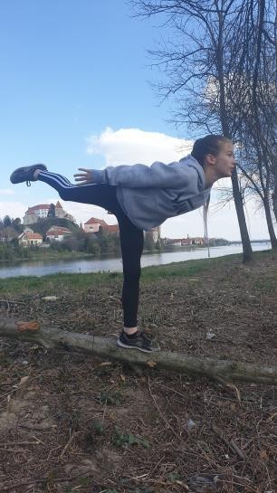 | …splazi se pod deblom (5 x)…  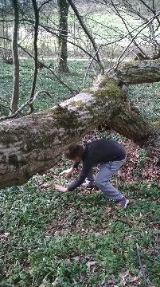
…naredi sklece v opori (10 x)… |  | …splezaj po deblu v opori na rokah… | …v položaj stoje na rokah (samo za spretnejše)…  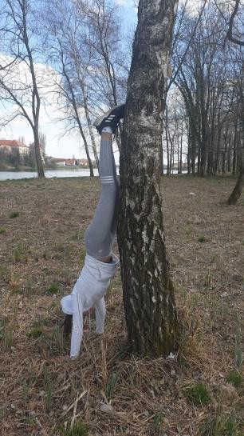
…sonožno preskakuj deblo v opori na rokah…  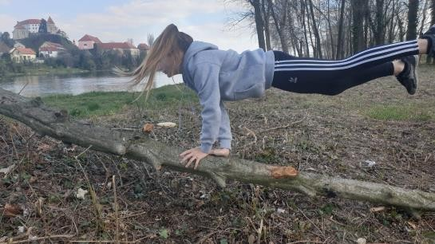 |  | … v opori na rokah se plazi po deblu…  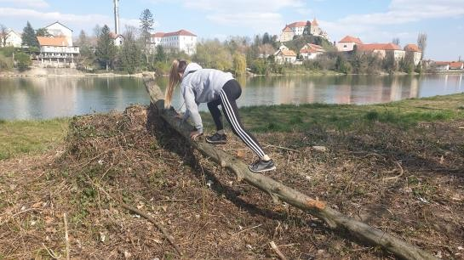

Ti je uspelo? Čestitke, malo se spočij, spij nekaj tekočine in se pripravi za naslednjo disciplino!

GOZDNA OLIMPIJADA: GOZDNA ATLETIKA (15 min)
Sedaj pa je na vrsti še GOZDNA ATLETIKA. Bodi previden, da se ne spotakneš. Pri metih preveri, da pred tabo ni nikogar.

…tek okoli drevesa 30 sekund v vsako smer…  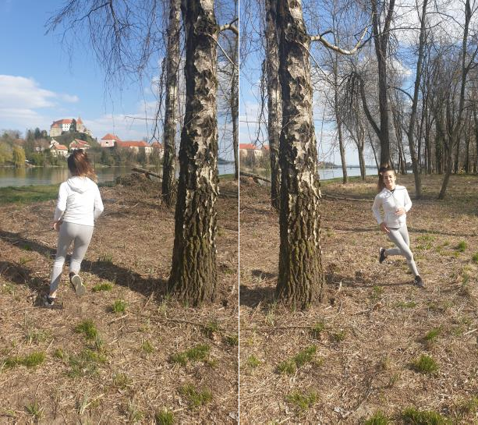 |  | …izziv: v 1 min se dotakni čim več dreves…  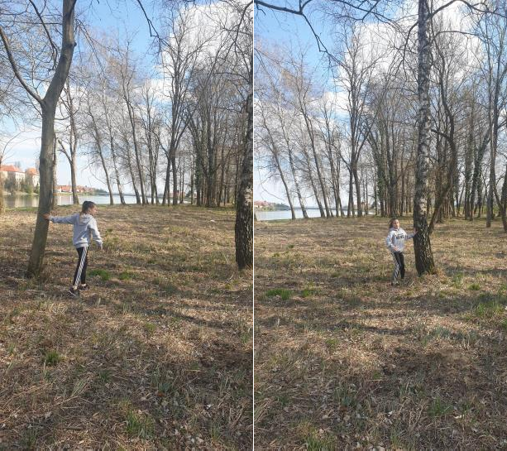
…skoči in dotakni se najvišje veje, ki jo dosežeš…  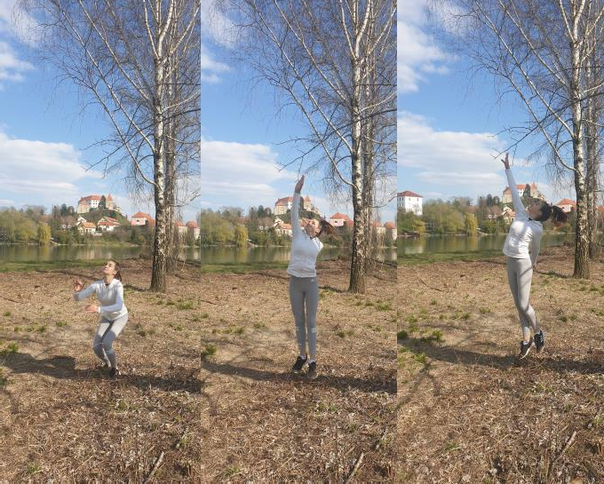 |  | …5 x iz štora ali debla skoči v globino…  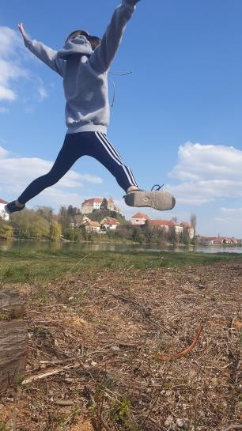 | …5 x preskoči deblo…  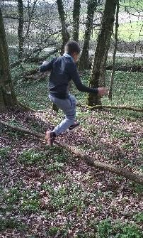
…vrži storž čim dlje…  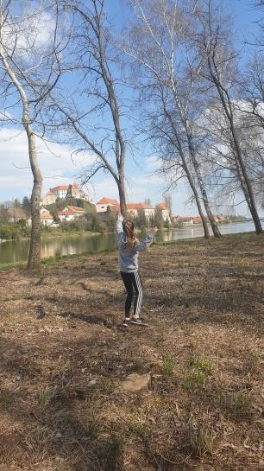 | …poišči palico in jo meči kot kopje…najprej z mesta, potem z zaletom…  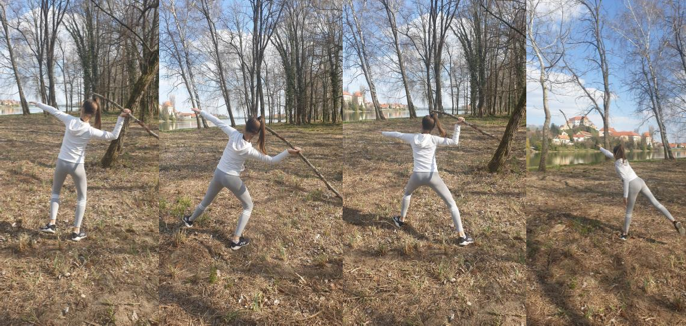

…poišči kamen in ga suni čim dlje…  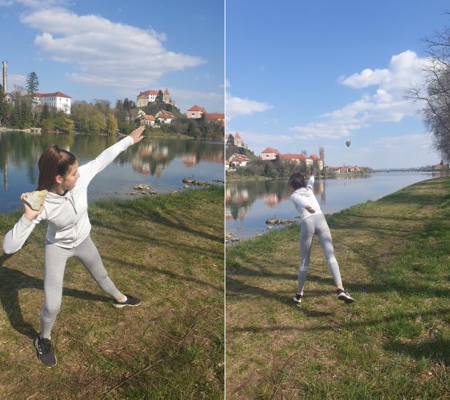 | …z objemom drevesa se zahvali gozdu…  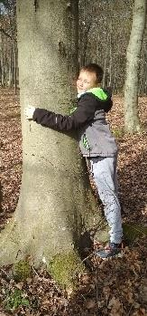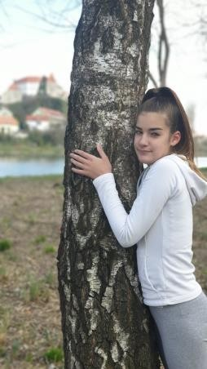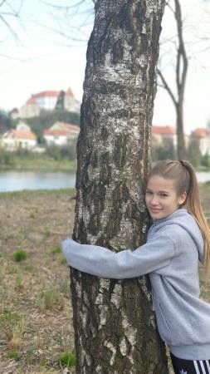

PREDEN ODIDEŠ IZ GOZDA IN NA POTI DOMOV…

(če si se odločil za izdelavo loka)  Nareži nekaj tankih vej dolžine približno 1 meter, najboljša je trstika, ki raste ob vodi, ali kake druge, čim bolj lahke in ravne.  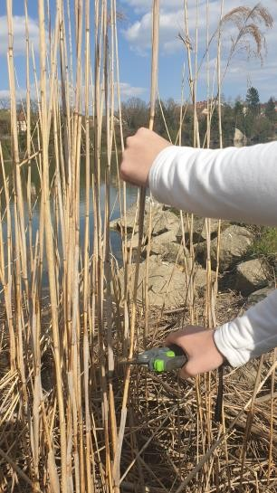 | (če si se odločil za izdelavo loka)  Odreži vsaj eno vejo (ne sme biti suha, čim bolj naj bo prožna, da se ne zlomi, ko jo upogneš, najprimernejša je leska) dolžine približno 1,5m, enakomerne debeline približno 2 cm.  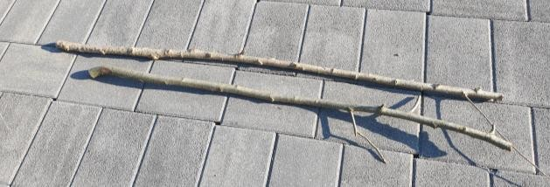  (če si se odločil za ustvarjanje iz naravnih materialov)  V gozdu in na poti domov nabiraj v košaro razne rastline in predmete, iz katerih boš kasneje ustvarjal doma…  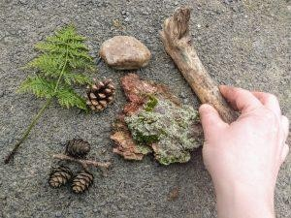 | Sedaj pa je že čas, da se odpraviš domov! Ne pozabi ničesar v gozdu. Uživaj na poti domov, previdno z nožem… Opazuj naravo… Se vidimo!  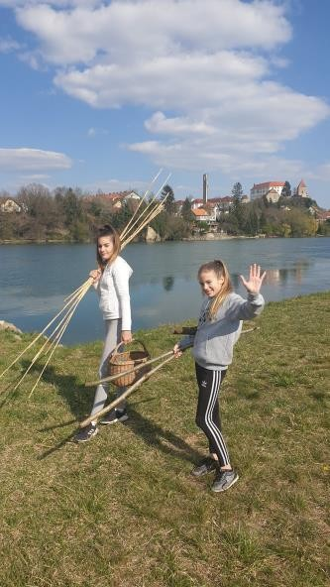

POPOLDANSKA AKTIVNOST DOMA

Povzeto po OŠ Cirkulane-Zavrč

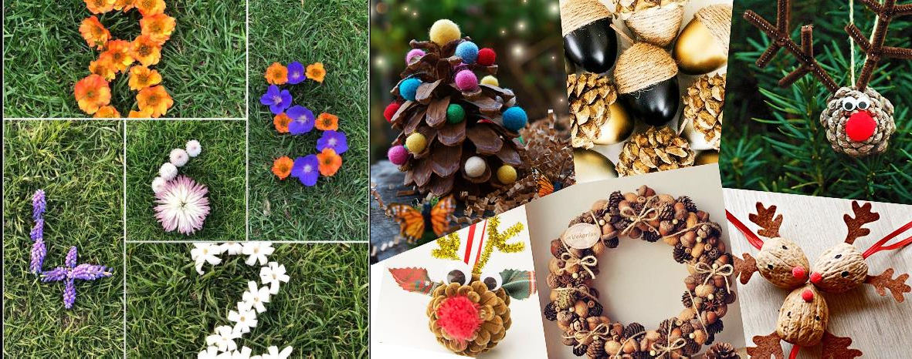
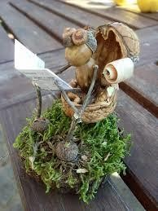
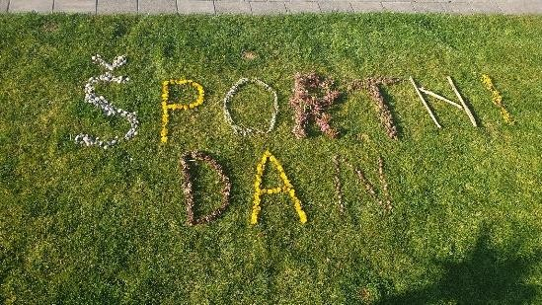
- USTVARJANJE IZ NAR

Pri ustvarjanju izdelkov iz naravnih materialov ti dopuščamo veliko svobode. Nekaj idej: ustvari napis na temo športnega dne, ustvari številke ali račune, okraske, venčke, živali… karkoli. Uporabi raznovrstne pripomočke (lepilo, škarje,….)

